Jmeter Kiểm thử hiệu năng

Với Number of Threads (users) : 100 ( người dùng là 100 người truy cập cùng lúc )

Ramp -up period (Seconds) : 10s ( trong 10s)

Loop Cout 1 (số vòng lặp là 1)

Hiệu năng thực tế là THroughput : 70,115 /minutes ( số tác vụ thực hiện được trên 1 phút )

Deviation 687 chỉ số sai lệch

Với hiệu năng 70 tác vụ trên 1 phút là e thấy đủ với trường hợp những dịp binh thường ít người mua giây còn nếu mà những dịp sale lớn bitits nên nâng cấp hiệu năng của trang web của minh ngoai ra chỉ số sai lệch 687 là tương đối cao chỉ số này cần thấp hơn để đảm bảo độ chinh xác

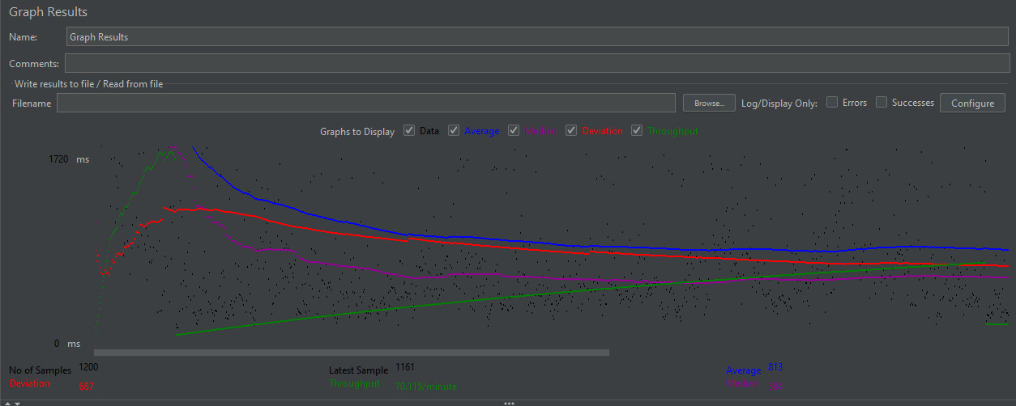

Với Number of Threads (users) : 1000 ( người dùng là 100 người truy cập cùng lúc )

Ramp -up period (Seconds) : 100s ( trong 10s)

Loop Cout 1 (số vòng lặp là 1)

Với hiệu năng 15 tác vụ trên 1 phút là e thấy bitit đã bị quá tải nên nâng cấp hiệu năng nếu có trường hợp nhiều người vào trang web cùng 1 lúc như vậy ngoai ra tỉ lệ sai lệch chỉ số sai lệch 590 tuy có giảm nhưng vẫn cao nếu những dịp sale có tỉ lệ truy cập cao bitit sẽ bị quá tải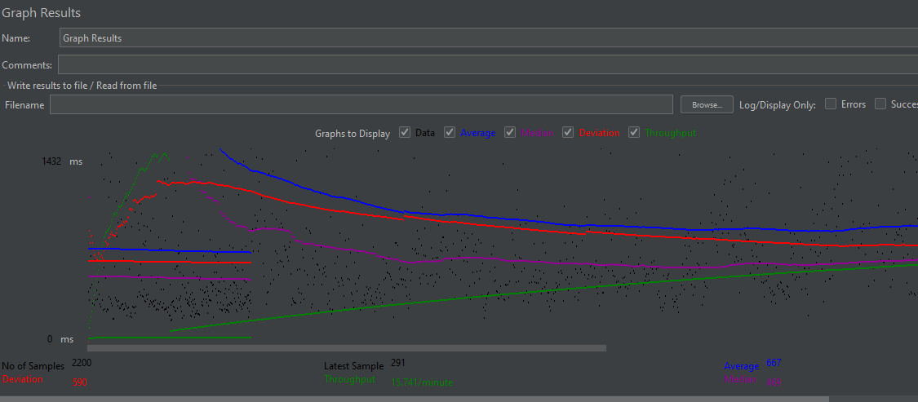

Với Number of Threads (users) : 10000 ( người dùng là 100 người truy cập cùng lúc )

Ramp -up period (Seconds) : 1000s ( trong 10s)

Loop Cout 1 (số vòng lặp là 1)

Với hiệu năng 599 tác vụ trên 1 phút với 10000 người truy cập e thấy bitit đã bị quá tải nên nâng cấp hiệu năng nếu muốn là trang web toàn cầu như amazon hoặc cung cấp cho nhiều quốc gia ngoai ra tỉ lệ sai lệch chỉ là 1929 là một mức khá cao nếu người tiêu dùng toàn cầu truy cập bitit sẽ không đáp ứng được nhu cầu giao dịch có thể dẫn đến lỗi trang web

Bitit nên hướng tới hiệu năng tốt hơn bằng những cách sau :

1. Giảm Plugin sử dụng trên **website**.
2. Tối ưu thông tin trên trang chủ
3. Tối ưu hóa hình ảnh **website**.
4. Tối ưu CSS và JS.
5. Bỏ các Popup không cần thiết.
6. Nén trang **web**.
7. Giảm thiểu chuyển hướng **website**.
8. Sử dụng CDN.